

|  |  |  |  |  |
| --- | --- | --- | --- | --- |
| ***Estudante:*** | | | | |
| **Turma: 8° ANO** | **Turno:** | **Data de Aplicação:** | | **4º Bimestre** |
| ***Prof. Paulo Isaac..*** | | | ***Nota Final:*** | |
| ***INÍCIO: TÉRMINO:*** | | | | |
| ***PROVA MENSAL DE MATEMÁTICA*** | | | | |
| ***INSTRUÇÕES GERAIS***  1. Confira atentamente a construção da prova. Qualquer falha de impressão ou falta de folhas deve ser comunicada ao professor no prazo máximo de **15 (quinze) minutos.**  2. Inicie a prova identificando todas as páginas com seu **nome e turma.**  3. Resolva as questões nos locais correspondentes usando caneta com tinta azul ou preta. Responda a lápis somente quando determinado.  4. Utilize somente o material autorizado. É proibido o uso de qualquer tipo de corretivo; de aparelho celular.  5. Esta prova é individual. Ao término do tempo, levante o braço e aguarde o fiscal recolher a prova.  6. A posse e/ou uso de meios ilícitos para a execução da prova é(são) considerado(s) falta disciplinar grave, acarretando a atribuição de **grau ZERO.**  7. As questões indicadas com **\***são questões de desafio e correspondem a um ponto adicional.  8. Esta prova vale de **0 a 10 (dez)**  **9. Em provas de exatas é obrigatório apresentação do cálculo, para validação da questão. Caso não conste será anulada.**  **Cada questão de alternativa, caso esteja correta, valerá 0,2 ponto e a resolução poderá chegar até 0,3 ponto.** | | | | |

01. No lançamento de uma moeda, qual a probabilidade de obter-se a face cara?

a) 10%

b) 20%

c) 30%

d) 40%

e) 50%

02. No lançamento de um dado, qual a probabilidade de obter, na face voltada para cima, um número de pontos maior ou igual a cinco?

a) 25%

b) 33,3%

c) 42,8%

d) 66,6%

e) 99,9%

03. Sabendo que a constante p = 3,14 e que a usamos, principalmente, para cálculos de figuras circulares, assinale a alternativa com a área de um círculo cujo raio mede 1 cm.

a) 314 cm²

b) 31,4 cm²

c) 3,14 cm²

d) 3,14 cm

e) 31,4 cm

04. A estatura dos estudantes dos 6°, 7° e 8° anos do Colégio Liceu está descrita na lista a seguir:

1,66     1,60     1,61    1,50    1,62     1,60     1,65

1,67     1,64     1,60    1,62    1,61     1,68     1,63

1,56     1,73     1,60    1,55    1,64     1,68     1,55

1,52     1,59     1,63    1,60    1,55     1,55     1,69

1,51     1,66     1,70    1,64    1,54     1,61     1,56

1,72     1,53     1,57    1,56    1,58     1,58     1,61

De acordo com os dados encontrados, podemos afirmar que:

a) Há 7 pessoas com altura superior a 1,67.

b) A frequência absoluta da altura de 1,55 é 4

c) A frequência absoluta de alturas iguais ou menores que 1,70 é 3.

d) A frequência absoluta de alturas menores que 1,60 é 14.

e) Há mais pessoas com altura superior a 1,61 nessa amostra.

05. Para construir uma parede foram comprados 150 blocos na loja A, o que era todo estoque da loja, pelo preço de R$ 11,00 a unidade. Como eram necessários 250 blocos para construir a parede, outros 100 blocos foram comprados na loja B, por R$ 13,00 a unidade. Qual a Média Ponderada do preço do bloco?

a) R$ 10,68

b) R$ 11,80

c) R$ 12,24

d) R$ 8,76

e) R$ 16,44

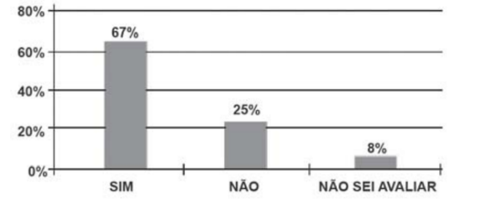06. Uma enquete foi realizada com alunos do Colégio Liceu perguntado se eles gostavam das aulas de matemática com o professor Paulo Isaac. Eram três alternativas possíveis, e 140 alunos responderam à enquete, como mostra o gráfico. Analisando os dados do gráfico, o número de alunos que responderam “NÃO SEI AVALIAR” encontra-se entre:

a) Menos de 12.

b) Mais de 12 e menos de 15.

c) Mais de 15 e menos de 18.

d) Mais de 18 e menos de 20.

e) Mais de 20.

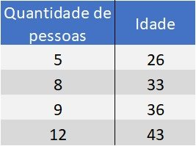07. Um grupo de pessoas com idades diferentes foram entrevistadas e, suas idades anotadas na tabela. Determine a Média Ponderada das idades.

a) 36 anos

b) 35,8 anos

c) 36,7 anos

d) 36,3 anos.

e) 37,2 anos

08. Determine a área, em cm², de um quadrado de lado 1,5 m, como mostra a figura.

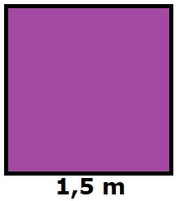  
a) 2,25 cm²  
b) 22,5 cm²  
c) 225 cm²  
d) 2.250 cm²  
e) 22.500 cm²

09. A área de um terreno retangular mede 144 m² e um dos seus lados mede 8 metros, como mostra a figura. Determine a medida do outro lado desse terreno.

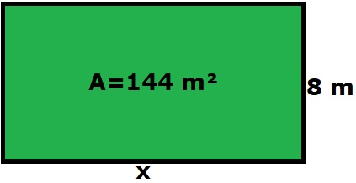

a) 12 m

b) 8 m

c) 18 m

d) 20 m

e) 24 m

10. Dado o quadro a seguir, determine a média aritmética simples dessa sequência.

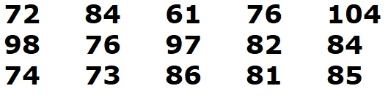

a) 80,2

b) 81,8

c) 82,2

d) 82,8

e) 83,2

11. Construa uma tabela de distribuição, em ordem alfabética, para o quadro a seguir e assinale a alternativa que corresponde a frequência absoluta simples da cor cinza.

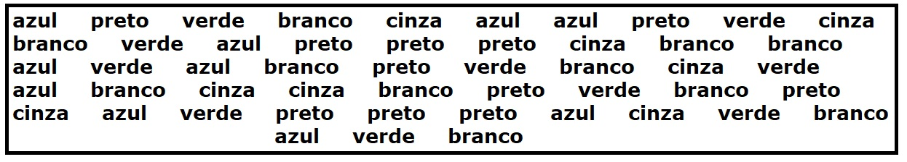

a) fi=10

b) fi=11

c) fi=15

d) fi=12

e) fi=8

12. Na escola em que o professor Paulo Isaac estudou o ensino médio, as médias bimestrais eram dadas no sistema de pesos. O peso era de acordo com o bimestre, 1° bimestre peso 1; 2° bimestre peso 2; 3° bimestre peso 3 e 4° bimestre peso 4. Para que o aluno fosse aprovado precisava atingir uma nota final igual ou maior que 70 no sistema de média ponderada. As notas do professor Paulo Isaac, em matemática, no 2° ano do ensino médio foram, respectivamente, 8,0; 7,5; 9,0 e 8,5 por bimestre. Assinale a nota final do professor Paulo Isaac em matemática no 2° ano do ensino médio.

a) 8,5

b) 8,6

c) 8,4

d) 8,1

e) 8,0

13. Assinale a alternativa que corresponde a área de um paralelogramo cujas medidas estão expressas na figura.

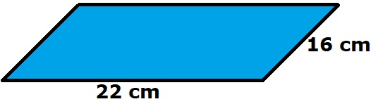a) 540 cm²

b) 480 cm²

c) 352 cm²

d) 270 cm²

e) 180 cm²

14. Construa uma tabela de distribuição, em ordem alfabética, para o quadro a seguir e assinale a alternativa que corresponde a frequência percentual simples da cor preto.



a) fpi = 10%

b) fpi = 22%

c) fpi = 8%

d) fpi = 12%

e) fpi = 15%

15. Dado o quadro a seguir, determine a mediana dessa sequência.



a) md=76

b) md=81

c) md=82

d) md=84

e) md=85

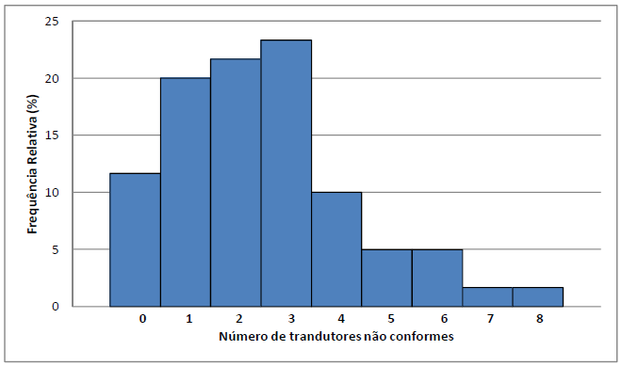16. Assinale a alternativa que contém o nome do gráfico a seguir:

a) Gráfico de setores

b) Gráfico de barras

c) Pictograma

d) Histograma

e) Gráfico de colunas

17. Construa uma tabela de distribuição, em ordem alfabética, para o quadro a seguir e assinale a alternativa que corresponde a frequência relativa simples da cor verde.



a) fr = 20%

b) fr = 42%

c) fr = 58%

d) fr = 80%

e) fr = 100%

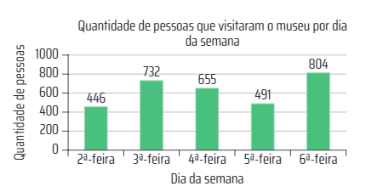18. O gráfico representa o número de visitantes de um museu ao longo de uma semana, lembrando que o museu não abre aos finais de semana. Assinale a alternativa com a média de visitantes por semana nesse museu.

a) 625,6 pessoas

b) 675,6 pessoas

c) 598,8 pessoas

d) 802,4 pessoas

e) 705,1 pessoas

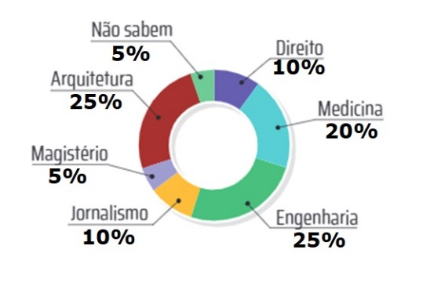19. Uma pesquisa foi feita com 120 alunos de uma determinada escola para saber qual curso gostaria de fazer ao entrar na universidade. O resultado da pesquisa está expresso no gráfico a baixo. Determine a quantidade de alunos que optaram pelo curso medicina.

a) 10 alunos

b) 12 alunos

c) 18 alunos

d) 24 alunos

e) 30 alunos

20. Para conseguir chegar a um número recorde de produção de ovos de Páscoa, as empresas brasileiras começam a se planejar para esse período com um ano de antecedência. O gráfico a seguir mostra o número de ovos de Páscoa produzidos no Brasil no período de 2005 a 2009. De acordo com o gráfico, o biênio que apresentou maior crescimento na produção foi:

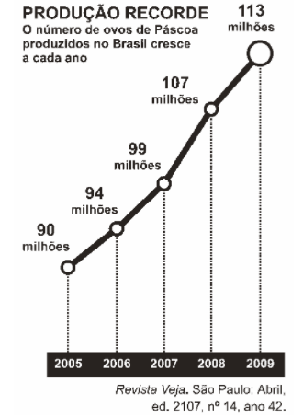

a) 2004-2005.  
b) 2005-2006.  
c) 2006-2007.  
d) 2007-2008.  
e) 2008-2009.